第七单元 图形的运动（二）

教学内容
教材第82～89页的内容。

教材分析
小学阶段“图形的运动”共安排了三次，“图形的运动（二）”是第二次学习这一内容，主要是对平移和轴对称图形的再认识，是在第一学段整体感受平移、旋转、轴对称的基础上进行教学的。本单元分为两个小节：第一小节是对于轴对称图形的再认识，第二小节对于平移的再认识。每个小节都安排了两个例题：第一小节由轴对称和轴对称图形的性质和补全轴对称图形组成；第二个小节是由画平移后的图形和运用平移知识解决问题组成。

教学目标
1．在观察、操作等活动中，使学生进一步认识轴对称图形及其对称轴，探索图形成轴对称的特征和性质，并能在方格纸上补全一个轴对称图形的另一半。
2．会在方格纸上画出一个简单图形沿水平方向、竖直方向平移后的图形，感受平移运动的特点，发展空间观念。

教学建议
1．关注知识形成过程，把握核心内容。
2．借助“方格图”学习轴对称和平移，培养学生的空间观念。
3．设计活动，重视数学思考。

课时安排
约3课时。

教案A

第1课时

教学内容
轴对称图形的性质：教材第82～83页例1、例2及相关内容。

教学目标
1．通过动手操作，会在方格纸上补全一个轴对称图形的另一半，掌握画图的方法和步骤：先画出几个关键的对称点，再连线。
2．通过观察、操作等活动，能在方格纸上补全一个轴对称图形。
3．让学生在探索的过程中进一步增强动手操作能力，发展空间观念，培养审美观念和学习数学的兴趣。

教学重点
掌握画图的方法和步骤。

教学难点
能在方格纸上画出轴对称图形的另一半。

教学过程

一、导入新课
出示轴对称图片：
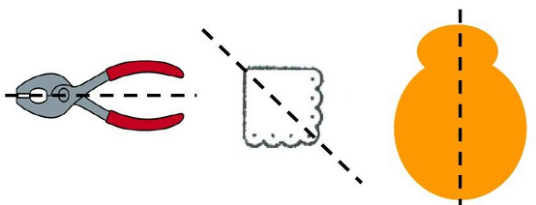
师：这些图片好看吗？为什么好看？在我们生活中有许多因为对称而让人觉得美的物体，今天我们就一起来研究这些美丽的对称图形。（板书：轴对称图形）
教师：同学们，我们认识了轴对称图形，谁能说说它有什么特点？
预设：对应点到对称轴的距离相等。

二、新课教学
师：什么样的图形是轴对称图形？
1．画出轴对称图形。
教师：根据对称轴，补全下面的轴对称图形。
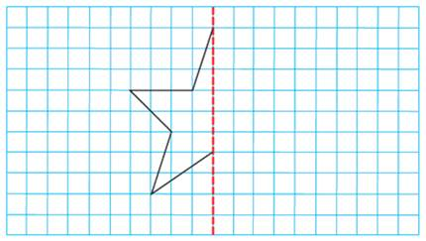
教师：要想顺利的画出另外一半的图形，你有什么办法呢？根据是什么？
（小组讨论，全班交流）
预设： 我们刚刚学习了轴对称图形的对称点的特点，可以利用这个方法来画。
教师：很好，怎样来找点呢，所有的点都找吗？
预设：不用，只要数出关键点到对称轴的距离；在对称轴的另一侧点出关键点的对称点；顺次连接描出的各个点即可。
教师：谁能来展示一下你画出的轴对称图形的另一半？
学生展示自己的作品。
2．探究结果汇报。
教师：同学们，今天我们学习了哪些知识？
预设：在方格纸上画出轴对称图形的另一半时，先确定对称轴，找出关键点，数出关键点到对称轴的距离，然后点出关键点的对应点，最后依次连接各个对应点，就可以画出轴对称图形的另一半。
教师：你能简要概述一下上面画轴对称图形另一半时的步骤吗？
学生：确定对称轴后，一找关键点；二数出距离；三点对应点；四连线。

三、巩固练习
教师：看来同学们已经找到了画对称图形的方法，那我们再来练一练吧。
1．动手操作：剪下教材附页上的脸谱，补全到教材第84页第2题的空白处。
2．教材第83页“做一做”。
教师指导学生画出对称图形的另一半。通过练习，帮助学生梳理轴对称的特点，巩固相关知识。
3．教材第84页第4题。
本题是根据对称轴画出轴对称图形的另一半，进一步体会轴对称图形的特征，积累图形运动的经验。

四、课堂小结
通过今天的学习，你对轴对称图形有了哪些新的认识？又有什么收获呢？

第2课时

教学内容
图形的平移：教材第86页例3及相关内容。

教学目标
1．让学生进一步认识图形的平移，能在方格纸上把简单图形先沿水平或竖直方向平移的图形，掌握图形平移的画法。
2．让学生在认识平移的过程中，产生对图形变换的兴趣。

教学重点
图形平移的画法。

教学难点
图形平移的画法。

教学过程

一、导入新课
师：什么是平移？
拿出学具：请在你的方格纸上平移一下松树图。
小组讨论交流。
师：你是怎么平移的？平移后的图形和原图有没有变化？
小组汇报，引导学生比较平移后的图形和原图，得出：物体位置发生变化，形状、大小没有变化。
过渡：今天我们就进一步研究平移现象。

二、探索新知
出示教材第86页例3图：画出平移后的图形，再数一数，填一填。
1．动手操作，继续感知平移的方向和距离。
师：这是老师平移松树后的图形，你也试着这样平移。
提问：这两幅图可以怎样平移到现在的位置？
学生自由发言，教师鼓励学生说出不同的平移方法。
生交流：沿水平方向向左平移6个格，向右平移7个格；沿竖直方向向上平移5个格，向下平移5个格。
师：怎样数出图形平移的格数？
学生交流方法。
小结：平移的关键：根据箭头观察平移的方向，采用找对应点的方法确定平移的格数。
2．画平移后的图形。
师：向右平移7格，具体以某一点为准，向右数7格，画出平移移后的图。
学生独立完成，对有困难的学生加以指导。
交流总结在方格纸上平移图形的方法步骤：
（1）找出原图形的关键点（如顶点或端点）。
（2）按要求分别描出各关键点平移后的对应点。
（3）按原图将各对应点顺次链接。
3．继续完成向下、向左平移图形。全班集体评讲。

三、巩固练习
完成教材第86页“做一做”。
数一数向右平移的几个格，然后画出向下平移五个格之后的图形，
这道题是巩固平移的两个要素：方向和距离。可以先让学生独立完成，再组织汇报交流，交流时让学生说说是怎样判断的。

四、课堂小结
通过这节课的学习，你有什么收获？

第3课时

教学内容
运用平移知识解决问题：教材第87页例4及相关。

教学目标
1．让学生经历自主探究的过程，运用平移的方法解决简单不规则图形的面积问题，加深对平移的理解。
2．在解决问题的过程中，培养学生的迁移、转化能力。
3．通过比较，体会数学知识之间的密切联系，增强解决问题的策略意识，获得成功的体验。

教学重点
巧用平移，积累经验。

教学难点
巧用平移，积累经验。

教学过程

一、导入新课
故事：一天早上，一位很贫困的牧师，为了转移哭闹不止的儿子约翰的注意力，将一幅色彩缤纷的世界地图撕成许多小的碎片，丢在地上，许诺道：“小约翰，你如果能拼起这些碎片，我就给你一个银币。”牧师以为这件事会使约翰花费上午的大部分时间，但没有十分钟，小约翰便拼好了。而且还准确无误。牧师惊奇地问：“孩子，你怎么拼得这么快？”小约翰很轻松的答道：“在地图的另一面是一个人的照片，我把这个人的照片拼到一块，然后把它翻过来。我想，如果这个“人”是正确的，那么，这个“世界”也就是正确的。”牧师微笑着给了儿子一个银币。
师：读了这个故事，你受到了怎样的启示？
生交流汇报。
师：小约翰对世界地图是很陌生的，但对小孩的照片却十分熟悉，他将陌生的事物转化成熟悉的事物，巧妙地解决了爸爸出的难题。
师：我们也应该像小约翰一样学会动脑筋，巧妙地运用转化的策略来解决问题。

二、新课教学
1．谁的面积大？
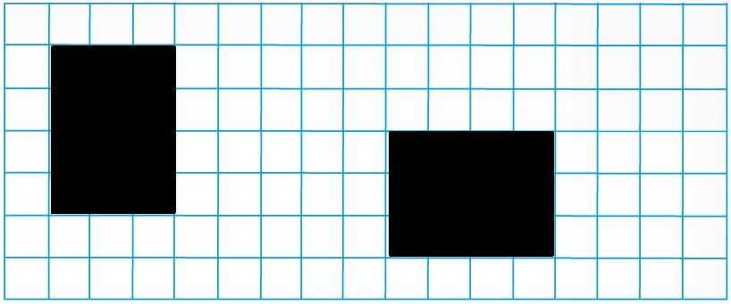
生：用面积公式算一算或者数数方格。
师：我们借助方格发现，原来两个面积是一般大！
2．制造认知冲突。
每个小方格边长都是1cm。比较一下谁的面积大？
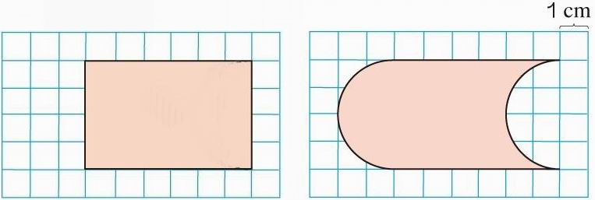
师：比较上面这两个图形的大小再用数方格的办法还能行得通吗？
师：动脑筋想一想，怎样才能比较快地看出它们的大小呢？
同桌交流，交流中明确：由于这是两个不规则图形，所以不能直接用公式求出面积，用数方格的方法又太麻烦了。
3．小组操作画一画、剪一剪。
分组反馈展示方法：平移法。
课件演示：
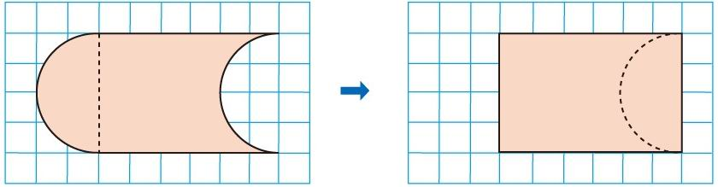
生：把它转化成长方形后，非常容易比较出它们的大小。
小结：把不规则图形平移转化成规则图形后，面积不变。

三、巩固练习
教材第87页“做一做”。
本题意在让学生经历“画、量、算”的过程，求出火箭的面积，进一步体会将不规则图形的面积计算转化为长方形面积的计算的方法，进一步体会转化思想。

四、课堂总结
今天的课堂上你感觉最有趣的是什么？

教案B

第1课时

教学内容
轴对称图形的性质：教材第82、83页例1、例2及相关内容。

教学目标
1．进一步认识图形的对称轴，并能在方格纸上画出一个图形的轴对称图形。
2．探索图形成轴对称的特征和性质，能正确地补充完整轴对称图形。
3．让学生在补充完整轴对称图形的过程中，欣赏图形变换所创造出的美，进一步感受对称在生活中的应用，体会数学的价值。

教学重点
通过画、观察、想象、分类、找对称轴等系列活动，使学生进一步认识轴对称图形的意义、特征及性质。

教学难点
掌握轴对称的特征和性质，并能画出轴对称图形。

教学过程

一、导入新课
1．师：二年级时，我们已经初步认识了生活中的轴对称现象，今天我们继续学习轴对称图形。你见过哪些轴对称图形？画出它们的对称轴。
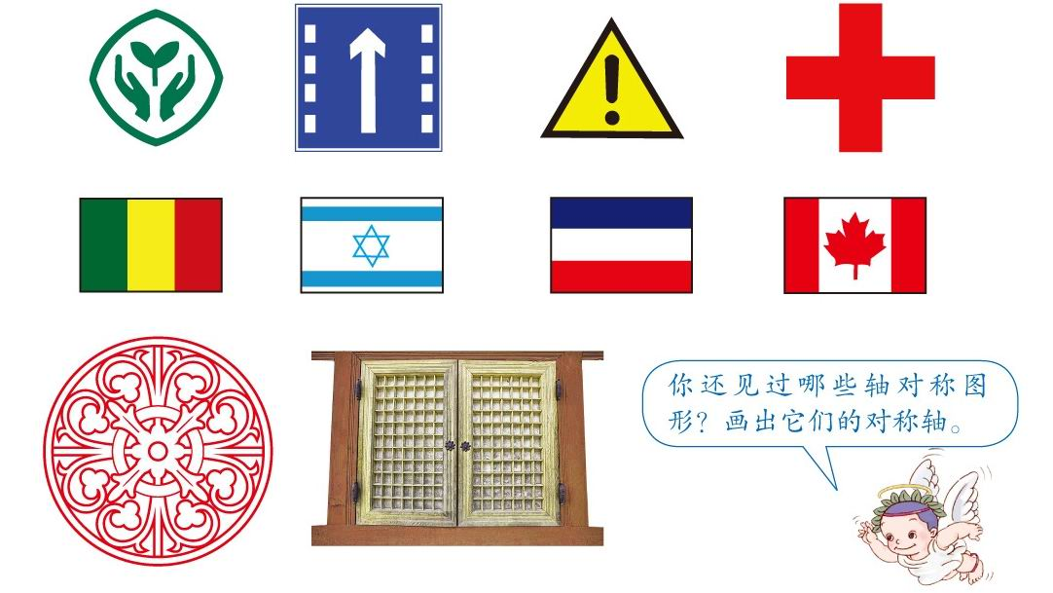
仔细观察这些轴对称图形，你发现了什么？
2．画出下面图形的对称轴，看看能画几条。
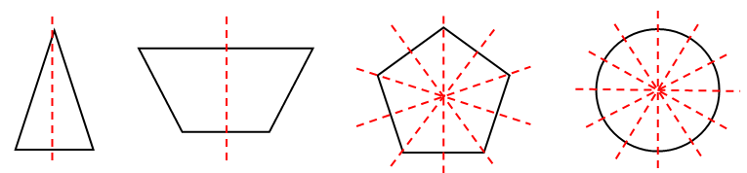
1条 1条 5条 无数条
师：轴对称图形有哪些特点？
生交流：对称轴两侧的图形完全重合；对称点到对称轴的距离相等……
2．你能根据对称轴，在方格纸上补全轴对称图形吗？

二、探索新知
1．动手操作：剪下教材附页上的脸谱，补全到教材第84页第2题的空白处。
师：应该怎样想呢？
生：先找到对称轴，再根据轴对称图形的特点来补全脸谱。
2. 试一试，画出下面这个轴对称图形的另一半。
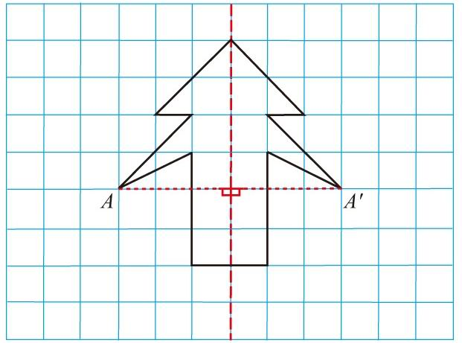
师：怎样画得又快又好？
生；数格。
学生探索发现：点A与点A'到对称轴的距离都是3小格。
师引导：在操作中理解轴对称图形的对称点到对称轴的距离相等。
一“看”，明白松树图是一个轴对称图形。
二“找”，找到对称点A和A′，并将这两个对称点连接起来，发现对称点的连线与对称轴垂直。
三“数”，数一数点A和点A′到对称轴的距离，知道点A和点A′到对称轴的距离都是3小格。
经过几次的操作活动，使学生明白轴对称图形上两个对称点到对称轴的方格数（距离）相等，加深学生对轴对称图形特征的认识。
3. 教学第83页例2：你能画出下面图形的另一半吗？试一试。
（1） 先找到对称轴左边 图形的几个关键点的对称点，再连线。
怎样画得又快又好？你能画出下面图形的另一半吗？试一试。
（2）应该怎样想呢？
学生反馈，投影展示。
4．梳理补全轴对称图形的方法。
一“找”，找出图形上每条线段的端点。
二“定”，根据对称轴确定每一个端点的对称点。
三“连”，依次连接这些对称点，得到轴对称图形的另一半

三、巩固练习
独立完成教材第83页“做一做”，学生完成后，小组内订正。

四、课堂总结
说一说你今天的收获。

第2课时

教学内容
图形的平移：教材第86页例3及相关内容。

教学目标
1．结合生活经验和实例，进一步感知平移现象；能直观地分辨常见的平移现象。
2．能在方格纸上画出一个简单图形沿水平方向、竖直方向平移后的图形。
3．经历观察、操作等过程，感受图形的美，发展空间想象能力，会判断图形平移的方向和距离。

教学重点
体会平移的方向和平移的距离。

教学难点
在方格纸上画出一个简单图形沿水平方向、竖直方向平移后的图形。

教学过程

一、导入新课
1．课件出示生活中的一些平移现象。
提问：同学们，你们知道这些是什么现象吗？
生：这是生活中的平移现象。
追问：你能用手势表示平移吗？平移之后的物体的有什么变化？
生：方向和大小没变，只是位置发生了变化。
今天我们将要深入地学习有关图形平移的知识。（板书课题：图形的平移）

二、新课教学
课件出示教材第86页例3，提出问题：下面的图形分别是怎样运动的？它们的运动有什么相同点和不同点？
1．教师动画演示图形运动的过程，学生观察，感受平移。
2．强调平移的方向。
提问：图形进行了平移，分别是朝哪个方向平移的呢？
学生观察得出：图形是分别是向上、向下、向右、向左平移。
3．认识平移的距离。
（1）提问：图形分别是向上、向下、向右、向左平移，它们的运动有什么不同吗？
引导学生发现：图形向上平移的距离和向下平移的距离一样；图形向右平移的距离比向左平移远一些。
（2）数一数。
引导：数一数，图形向右平移了几格？
（3）小组交流讨论，教师巡视，进行个别辅导。
（4）组织全班交流。
师质疑：有位同学数出原图形和向右平移后的图形之间的距离是4格，他认为平移的距离就是4个格，你觉得对吗？
引导学生得出：4个格只是两棵图形形之间的距离，而不是图形平移的距离。
追问：刚才同学们在小组内交流了数平移了几格的方法，谁来和大家分享一下，你是怎么数的？
引导学生进行汇报交流，学生可能会出现不同的数法，教师可以组织全班同学进行评价和判断，必要时让学生上台演示自己数的方法。
数法预设：
方法一：看松树上的一条线段，这条线段向右平移了7个格，图形就向右平移7个格。
方法二：看松树头的一个点，这个点向右平移了5个格，图形就向右平移5个格。
……
（5）数一数：图形向左、向下平移了几个格？再与同学交流。
先让学生独立完成，再组织交流，教师巡视。
（6）小结确定平移的距离的方法。
先让学生说说，教师再结合学生的发言进行小结：我们在确定图形平移的距离时，可以先找出参照点，看它向哪个方向平移了几格，这个图形就向那个方向平移了几格。
4．总结图形平移的画法。
第一，选点。也就是在原图形上选择几个能决定图形形状和大小的点。
第二，移点。也就是按要求把选择的点向规定的方向平移规定的格数。
第三，连点成形。

三、巩固练习
1．完成教材“做一做”。
这道题的重点是巩固平移的距离问题，通过练习强化确定平移的距离的方法。
让学生先独立完成，小组交流后全班汇报。
2．完成练习二十一第2题。
（1）学生独立画图。
教师巡视，了解学生存在的问题，对个别有困难的学生进行适当辅导。
（2）组织汇报。
学生一边用投影展示画出的图形，一边汇报是怎么画的。
师根据学生的汇报小结画法：一种方法是先确定四边形的四个顶点，找出每个顶点平移后的对应点，再将这四个对应点依次连接起来；另一种方法是找每条边平移后的对应边。

四、课堂小结
通过本课的学习，你有什么收获？ 还有哪些疑问？

第3课时

教学内容
运用平移知识解决问题：教材第87页例4的内容。

教学目标
1．学生掌握运用平移的方法解决简单不规则图形的面积问题的策略，发展学生的空间观念。
2．通过学生经历自主探究的过程，运用平移的方法解决简单不规则图形的面积问题，加深对“平移”这种图形变换方式的理解。
3．体会数学知识之间的密切联系，感受数学美。

教学重点
运用平移的方法解决简单不规则图形的面积问题。

教学难点
在解决问题的过程中，加深对平移的理解。

教学过程

一、导入新课
同学们，前几天的课上 我们一直在借助方格图研究数学问题，那么如果没有方格，你能知道这个平面图形的面积是多少吗？说说你是怎么想的。
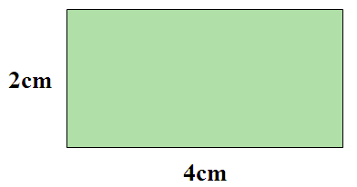

二、新课教学
1．提出问题。
教师：现在在方格纸上又出现了一个新的图形，你能够知道他的面积是多少吗？
2．提出要求，独立解决。
教师：请你自己求一求这个图形的面积，可以在图上标一标，写一写，画一画。
学生自己活动，教师巡视，了解学生解决问题的基本思路和方法，选取典型案例。
3．讨论交流。
教师：这里有几位同学解决问题的方法，我们一起来看看。
预设1：数方格的方法。数一数这个图形有占多少个方格，当数到不是整个格时，要拼一拼。
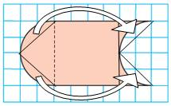
预设2：算一算的方法。在前面拼一拼的基础上算一算：1×1＝1（cm2），4×6＝24（cm2）。
预设3：利用平移的方法。把不规则的图形转化成规则的图形，直接求长方形的面积。
4×6＝24（cm2）
4．对比辨析，加深理解。
教师：在解决这个问题的时候，你最喜欢哪种方法？你是怎样想的？
说明：利用图形在平移的过程中，大小不会改变的特性，运用割补的方法，将不规则的图形先分割，再平移，最后补成一个规则的图形，求出面积。

三、巩固练习
完成第88页练习二十一第1、3、4题。

四、课堂小结
这节课你对平移有了哪些新的认识？

未定位批注汇总
以下 11 条批注的原文引用未能在教案中找到对应文字，故汇总于此（内容完整保留）：
◆ [教学理念 · 部分达标] 位置：全篇
原文引用：（通篇未出现课程标准或核心素养的表述）
◆ [学情分析 · 未达标] 位置：全篇
原文引用：（无学情分析板块）
◆ [教学资源 · 部分达标] 位置：全篇
原文引用：（无数字化诊断或互动工具）
◆ [教学方法 · 部分达标] 位置：教学过程（全篇）
原文引用：教师：…… 预设：……
◆ [过程设计 · 部分达标] 位置：全篇
原文引用：（各环节均无时间标注）
◆ [过程设计 · 部分达标] 位置：教案A／教案B
原文引用：教案A第1课时……教案B第1课时……（同为轴对称、平移、解决问题三课时）
◆ [课堂互动 · 部分达标] 位置：全篇
原文引用：（无生生互评或数字化互动环节）
◆ [评价反馈 · 部分达标] 位置：全篇
原文引用：（无评价量规或评价方案）
◆ [版式观感 · 部分达标] 位置：全篇
原文引用：（无板书设计呈现）
◆ [文档规范 · 基本达标] 位置：结构（全篇）
原文引用：教学内容／教材分析／教学目标／教学建议／课时安排／教案A／教案B
◆ [文档规范 · 部分达标] 位置：全篇
原文引用：（无板书设计、教学反思、评价量规）

